Отчёт по лабораторной работе №5

Простейший вариант

Янушкевич Михаил Денисович

Содержание

# 1 Цель работы

1. Получить навыки правильной настройки рабочей среды.

# 2 Выполнение лабораторной работы

1. Устанавливаю pass и gopass.

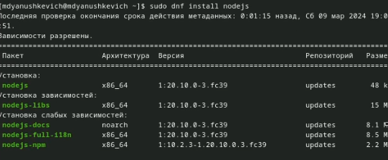

1. Инициализирую хранилище.

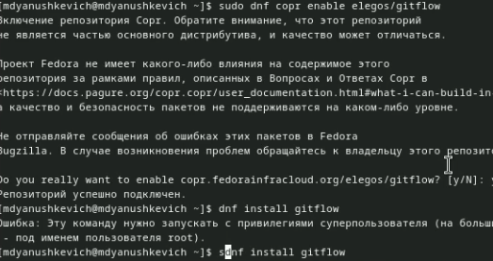

1. Синхронизирую с git.



1. Устанавливаю плагин.

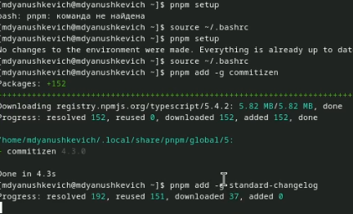

1. Добавляю новый пароль.

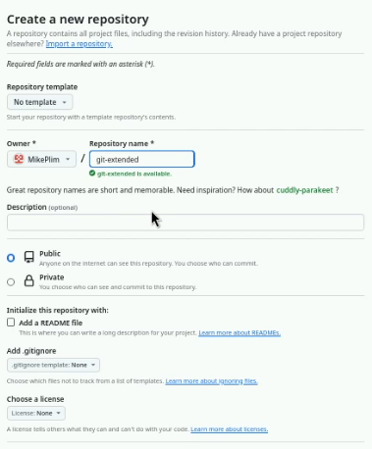

1. Отображаю пароль.

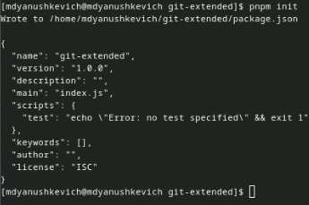

1. Заменяю существующий пароль.

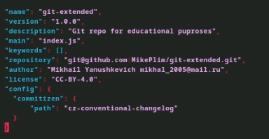

1. Устанавливаю дополнительно ПО.

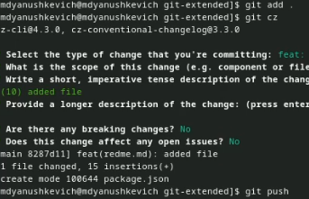

1. Устанавливаю шрифты.

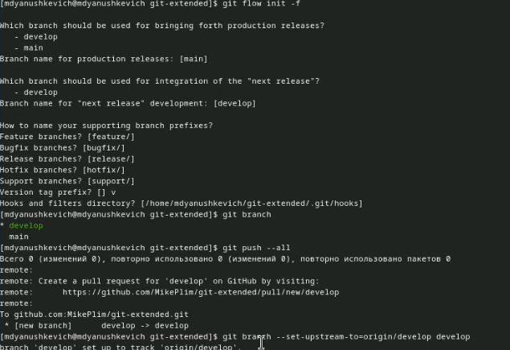

1. Устанавливаю бинарный файл.

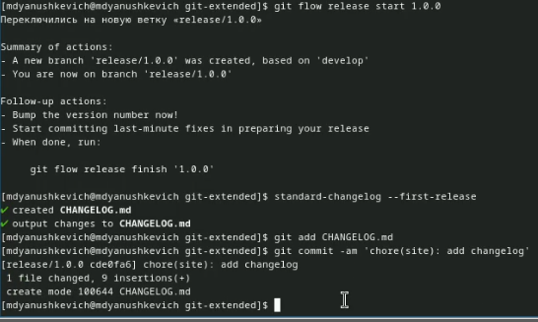

1. Создаю свой репозиторий.

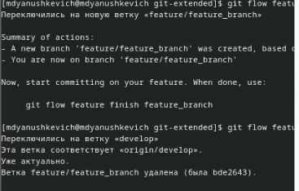

1. Подключаю репозиторий к своей системе.

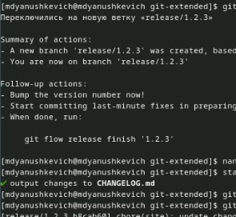

# 3 Выводы

В лабораторной работе №5 я освоил навыки по правильной настройке рабочей среды.